Ofício Presidente Nº 106/2022

São Roque, 9 de março de 2022.

Ilustríssima Senhora,

Cumprimentando-a cordialmente, em resposta ao Ofício S/N 2022, de 08/03/2022, de autoria da Vice-presidente da
Associação do Território Quilombola do Bairro do Carmo, esclareço a Vossa Senhoria que a Tribuna Livre poderá ser utilizada por pessoas não integrantes da Câmara mediante inscrição prévia com antecedência mínima de 10 (dez) dias (Art. 290, I, RI).
Cumpre esclarecer que para o uso da Tribuna
Livre alguns critérios e formalidades deverão ser atendidos, consoante previsão do Art. 290 e incisos do Regimento Interno desta Casa (cópia anexa ao ofício).
Aproveito o ensejo para renovar meus sinceros protestos de estima e consideração.

Atenciosamente,

Julio Antonio Mariano
(JULIO MARIANO)
Presidente

À
Ilustríssima Senhora
LUCILENE FILOMENA DOS SANTOS
Vice-presidente da Associação do Território Quilombola do Bairro do Carmo da Estância Turística de São Roque – SP
E-mail: luciana.filoomena43@gmail.com
Celular: (11) 97485-6693

PROTOCOLO Nº CETSR 09/03/2022 - 15:08 3314/2022/AH

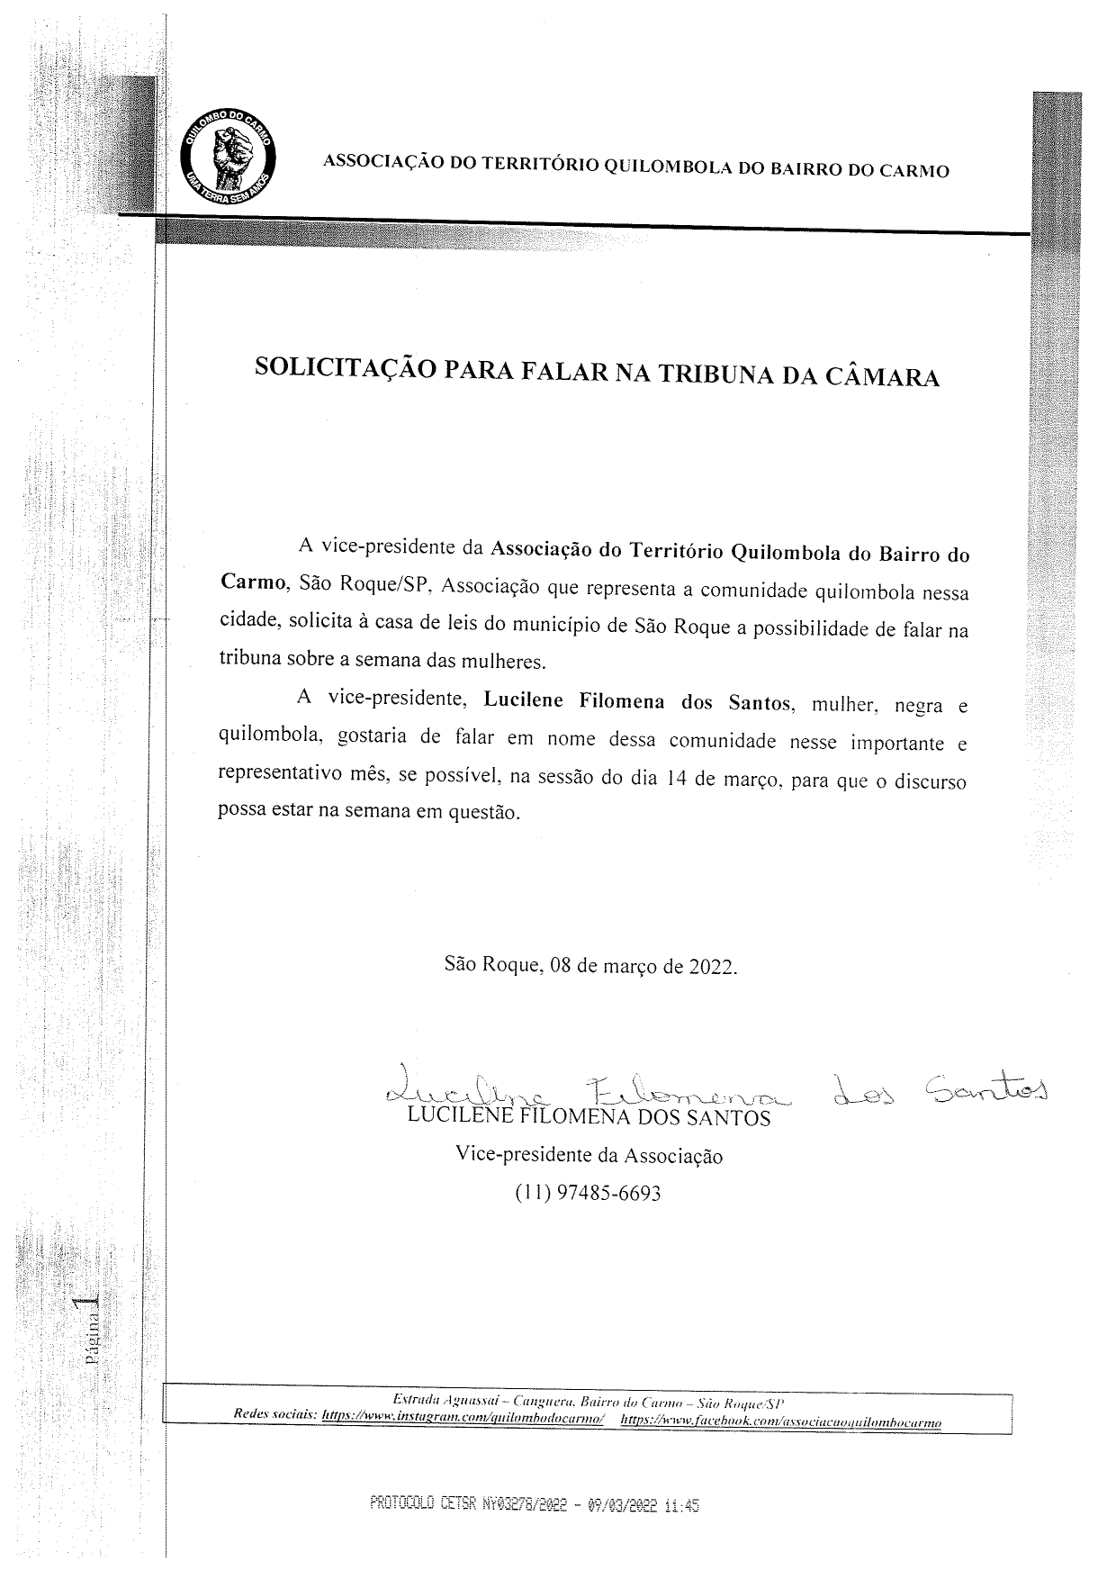

PROTOCOLO Nº CETSR 09/03/2022 - 15:08 3314/2022/AH

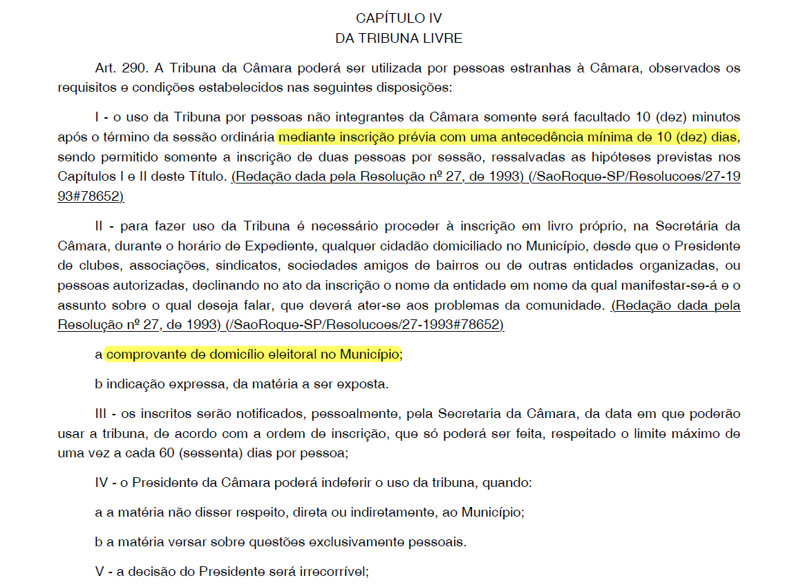
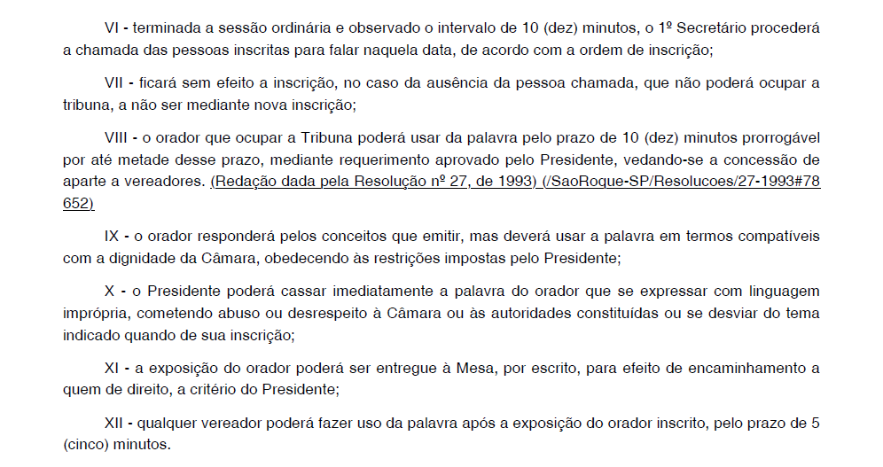
PROTOCOLO Nº CETSR 09/03/2022 - 15:08 3314/2022/AH

